NOMBRE DEL ENTE PÚBLICO
INFORME DE PASIVOS CONTINGENTES

El sistema púBlico de radiodifusión del estado mexicano (SPR), al cierre del ejercicio 2023 presenta el informe de pasivos contingentes como se indica a continuación
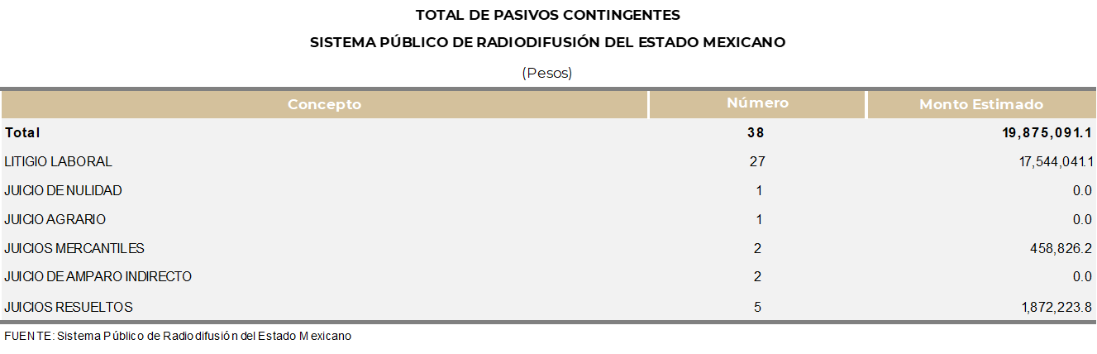

 | Autorizó: Lic. Rodolfo Reyes Flores |  | Elaboró: C.P. César Hernández Reyes
 | Encargado de la Unidad de Administración y Finanzas |  | Oficina de Contabilidad

